一、杂记 2

二、基于深度学习的人脸识别方法 8

1、人脸检测（MTCNN） 8

1.1 概述 8

1.2 框架 9

1.3训练 11

1.4 训练数据 13

2、FaceNet 14

2.1 背景 14

2.2 方法 16

2.3 实现 16

2.4 triplets筛选 19

2.5 总结 20

**人脸识别**

# 一、杂记

按照任务目的不同，将人脸分析分成了人脸检测，人脸关键点检测，人脸识别，人脸属性识别等任务。

人脸识别应用：

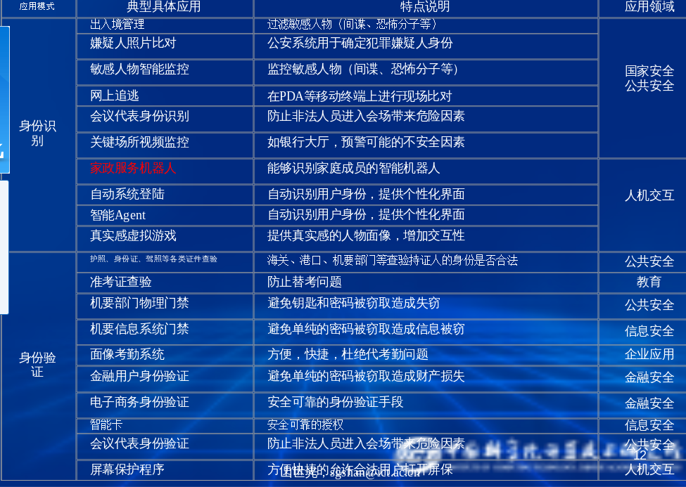



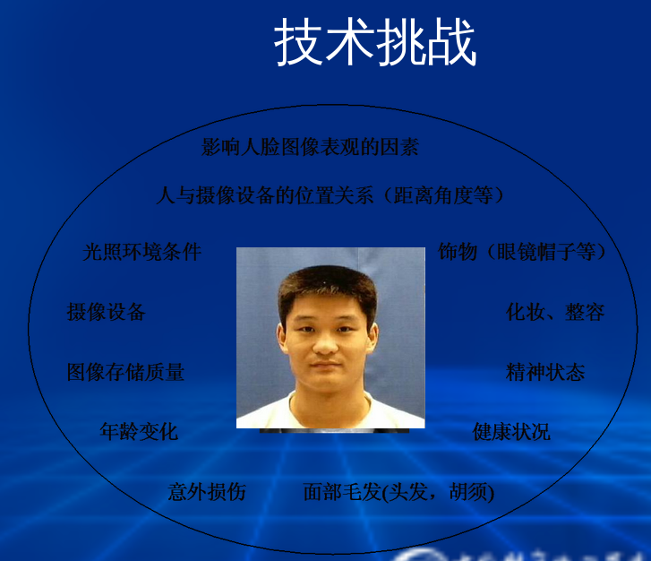

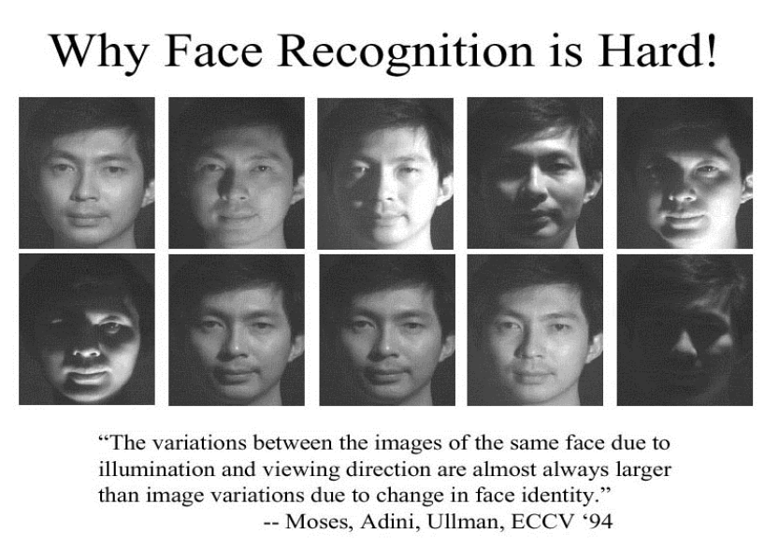

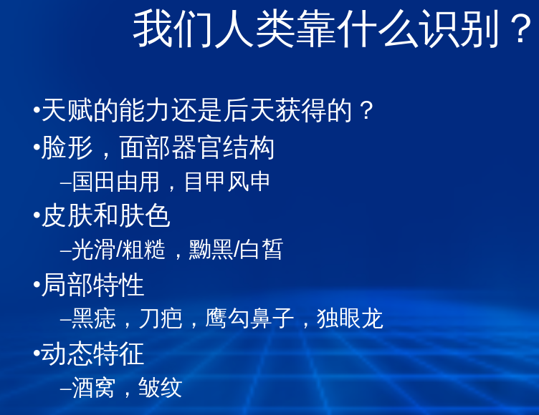

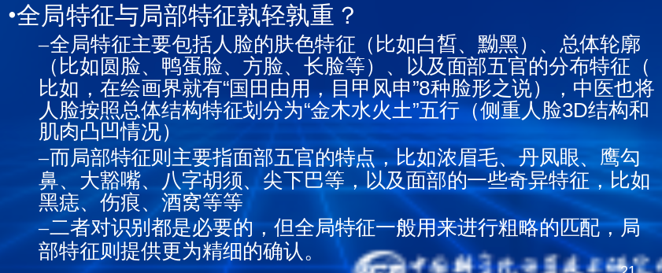

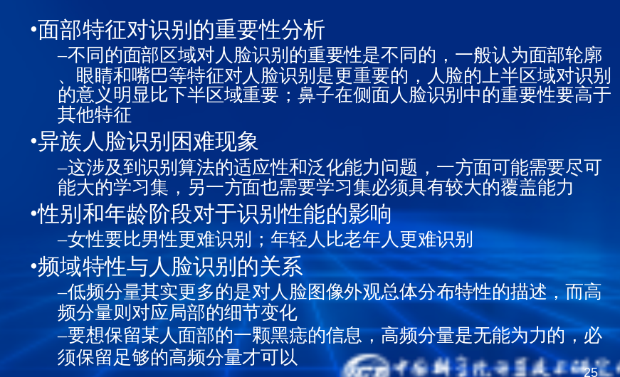

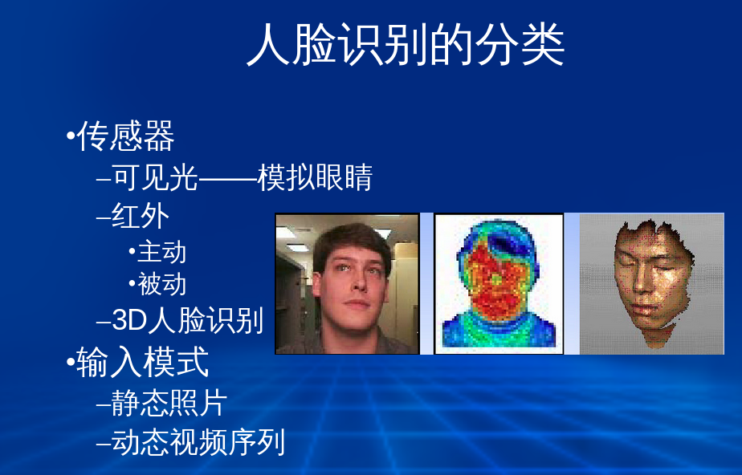

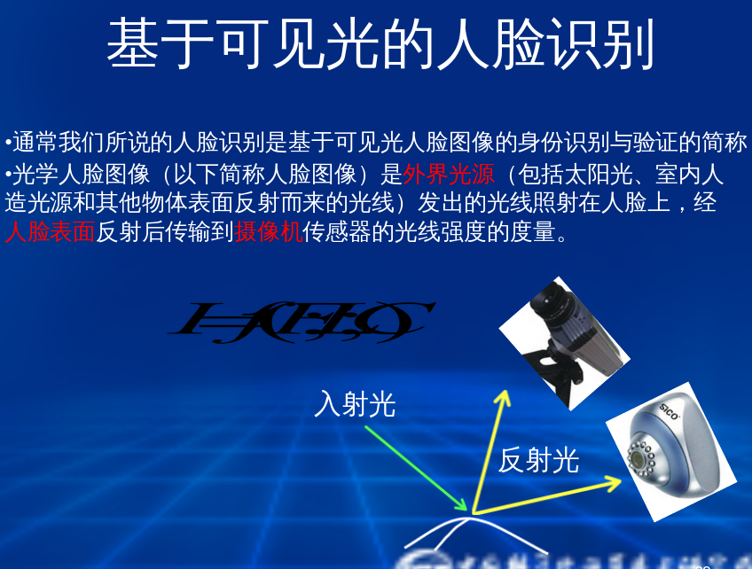

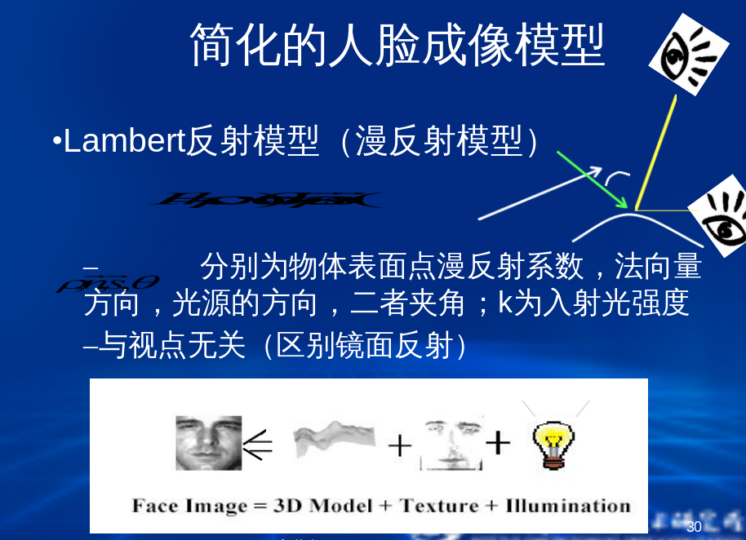

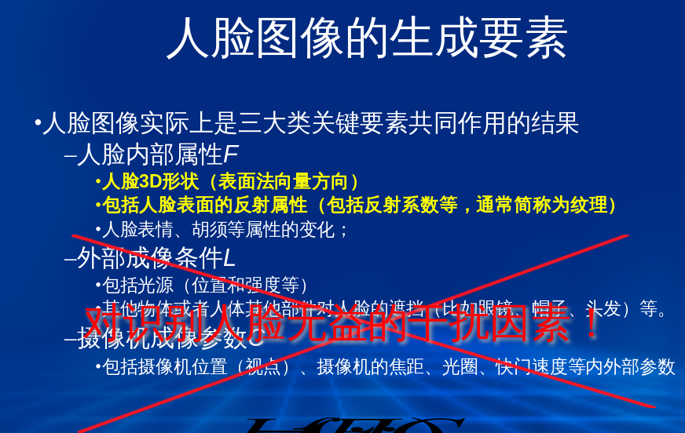

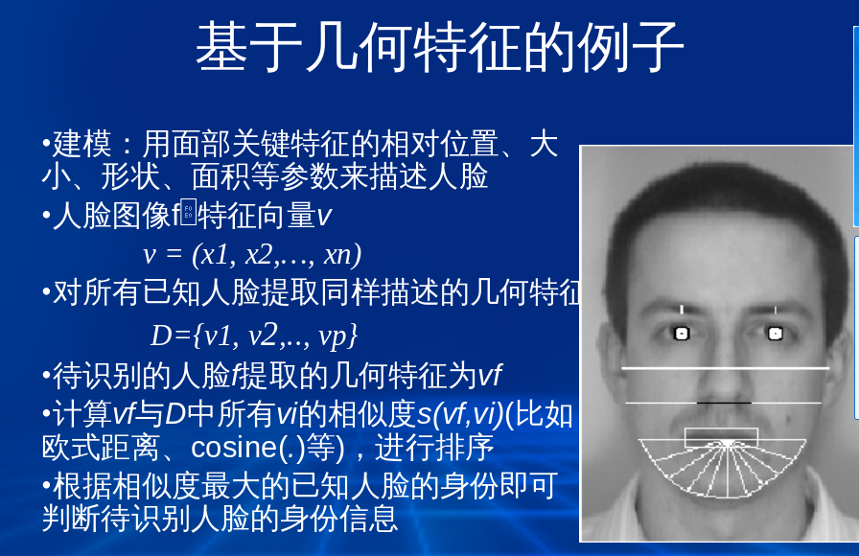

**1、传统的人脸识别方法**

1）主动形状模型（active shape model，ASM）

2）主动表观模型（active appearance models，AAM）

3）基于局部的方法：局部描述子Gabor，局部二值模式（local binary pattern，LBP）

4）基于全局的方法，包括特征脸方法（Eigenface），线性判别分析法（linear discriminant analysis，LDA），局部保持投影算法（locality preserving projection，LPP）

5）3D人脸识别

但是由于受到光照、姿态及表情变化、遮挡、海量数据等影响，其识别精度受到制约。

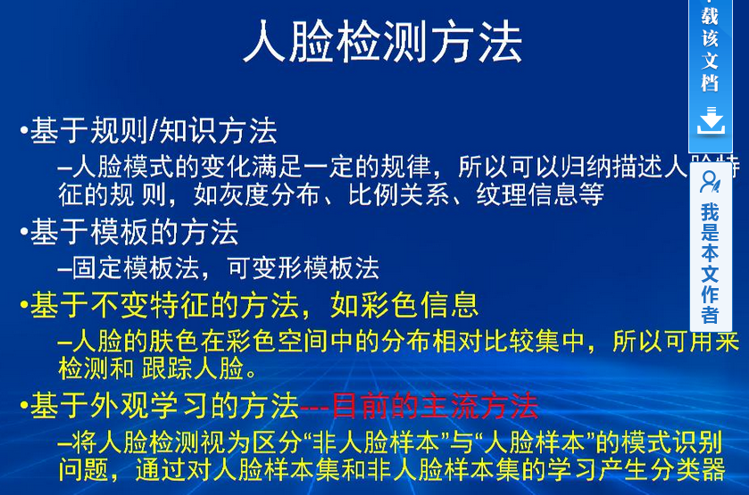

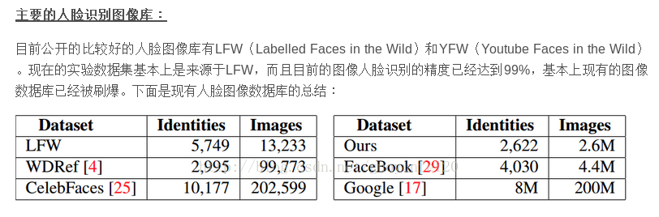

**2、典型应用**

1）基于卷积神经网络的人脸识别方法

2）深度非线性人脸形状提取方法

3）基于深度学习的人脸姿态鲁棒性建模

4）有约束环境中的全自动人脸识别

5）基于深度学习的视频监控下的人脸识别

6）基于深度学习的低分辨率人脸识别

7）其他基于深度学习的人脸相关信息的识别

# 二、基于深度学习的人脸识别方法

本文综述的人脸识别方法包括以下几个筛选标准：

1、在上表中识别精度超过0.95（超过人类的识别准确度）；

2、公布了方法（部分结果为商业公司提交，方法并未公布，比如Tencent-BestImage）；

3、使用深度学习方法

4、近两年的结果。

本文综述的方法包括：

1）face++（0.9950 ）

2）DeepFace（0.9735 ）

3）FR+FCN（0.9645 ）

4）DeepID（0.9745 ）

5）FaceNet（0.9963 ）

6）baidu的方法（0.9977 ）

7）pose+shape+expression augmentation（0.9807）

8）CNN-3DMM estimation(0.9235 ，准确率没那么高)。

参考 <https://zhuanlan.zhihu.com/p/24816781>

## 1、人脸检测（MTCNN）

### 1.1 概述

《Joint Face Detection and Alignment using Multi-task Cascaded Convolutional Networks》

多任务级联卷积神经网络的人脸检测和对齐

相比于R-CNN系列通用检测方法，本文更加针对人脸检测这一专门的任务，速度和精度都有足够的提升。R-CNN，Fast R-CNN，FasterR-CNN这一系列的方法不是一篇博客能讲清楚的，有兴趣可以找相关论文阅读。类似于TCDCN，本文提出了一种Multi-task的人脸检测框架，将人脸检测和人脸特征点检测同时进行。论文使用3个CNN级联的方式，和Viola-Jones类似，实现了coarse-to-fine的算法结构。

文中有2个点：

(1)通过三阶的级联卷积神经网络对任务进行从粗到细的处理；

(2)还提出一种新的在线困难样本生成策略可以进一步提升性能。

### 1.2 框架

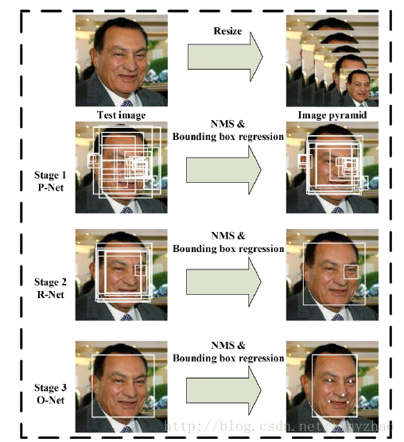

当给定一张照片的时候，将其缩放到不同尺度形成图像金字塔，以达到尺度不变。

Proposal Network (P-Net)：这是一个全卷积网络，该网络结构主要获得了人脸区域的候选窗口和边界框的回归向量。并用该边界框做回归，对候选窗口进行校准，然后通过非极大值抑制（NMS）来合并高度重叠的候选框。全卷积网络和Faster R-CNN中的RPN一脉相承。

Refine Network (R-Net)：该网络结构还是通过边界框回归和NMS来去掉那些false-positive区域。

只是由于该网络结构和P-Net网络结构有差异，多了一个全连接层，所以会取得更好的抑制false-positive的作用。

Output Network (O-Net)：该层比R-Net层又多了一层卷积层，所以处理的结果会更加精细。作用和R-Net层作用一样。但是该层对人脸区域进行了更多的监督，同时还会输出5个地标（landmark）。

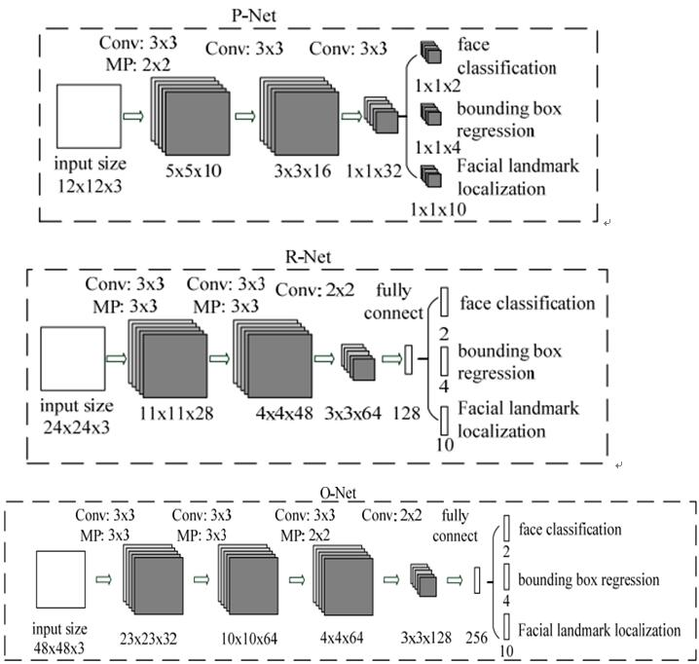

### 1.3训练

MTCNN特征描述子主要包含3个部分，人脸/非人脸分类器，边界框回归，特征点定位。

（1）人脸分类

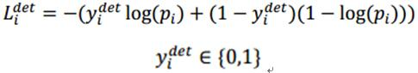

上式为人脸分类的交叉熵损失函数，其中，pi为是人脸的概率，yidet为背景的真实标签。

（2）边框回归

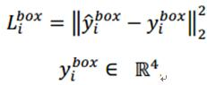

上式为通过欧氏距离计算的回归损失。其中，带尖的y为通过网络预测得到，不带尖的y为实际的真实的背景坐标。其中，y为一个（左上角x，左上角y，长，宽）组成的四元组。

（3）特征点定位

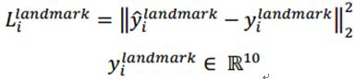

和边界回归一样，还是计算网络预测的地标位置和实际真实地标的欧式距离，并最小化该距离。其中，，带尖的y为通过网络预测得到，不带尖的y为实际的真实的地标坐标。由于一共5个点，每个点2个坐标，所以，y属于十元组。

（4）多任务训练

不是每个sample都要使用这三种损失函数的，比如对于背景只需要计算Ldeti，不需要计算别的损失，这样就需要引入一个指示值指示样本是否需要计算某一项损失。最终的目标函数：

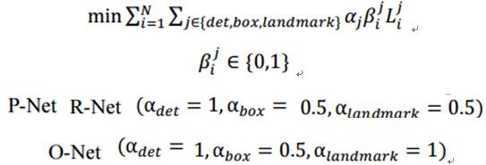

整个的训练学习过程就是最小化上面的这个函数，其中，N为训练样本数量，aj表示任务的重要性，bj为样本标签，Lj为上面的损失函数。

（5）online hard sample mining

传统的难例处理方法是检测过一次以后，手动检测哪些困难的样本无法被分类，本文采用online hard sample mining的方法。具体就是在每个mini-batch中，取loss最大的70%进行反向传播，忽略那些简单的样本。

在训练过程中，为了取得更好的效果，作者每次只后向传播前70%样本的梯度，这样来保证传递的都是有效的数字。有点类似latent SVM，只是作者在实现上更加体现了深度学习的端到端。

### 1.4 训练数据

在训练过程中，y尖和y的交并集IoU（Intersection-over-Union）比例：

本文将数据分成4种：

Negative：非人脸   
 Positive：人脸   
 Part faces：部分人脸   
 Landmark face：标记好特征点的人脸

分别用于训练三种不同的任务。Negative和Positive用于人脸分类，positive和part faces用于bounding box regression，landmark face用于特征点定位。

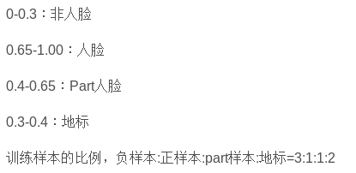

本文的人脸检测和人脸特征点定位的效果都非常好。关键是这个算法速度很快，在2.6GHZ的CPU上达到16fps，在Nvidia Titan达到99fps。

## 2、FaceNet

### 2.1 背景

论文地址：FaceNet: [A Unified Embedding for Face Recognition and Clustering](https://arxiv.org/abs/1503.03832)

代码地址：[GitHub（非官方）](https://github.com/cmusatyalab/openface)

谷歌人脸检测算法，发表于 CVPR 2015，利用相同人脸在不同角度等姿态的照片下有高内聚性，不同人脸有低耦合性，提出使用 cnn + triplet mining 方法，在 LFW 数据集上准确度达到 99.63%，在 youtube 人脸数据集上准确度 95.12%，比以往准确度提升了将近 30%。

近年来，人脸识别技术取得了飞速的进展，但是人脸验证和识别在自然条件中应用仍然存在困难。本文中，作者开发了一个新的人脸识别系统：FaceNet，可以直接将人脸图像映射到欧几里得空间，空间距离的长度代表了人脸图像的相似性。只要该映射空间生成，人脸识别，验证和聚类等任务就可以轻松完成。文章的方法是基于深度卷积神经网络。FaceNet在LFW数据集上，准确率为0.9963，在YouTube Faces DB数据集上，准确率为0.9512。

FaceNet是一个通用的系统，可以用于人脸验证（是否是同一人？），识别（这个人是谁？）和聚类（寻找类似的人？）。FaceNet采用的方法是通过卷积神经网络学习将图像映射到欧几里得空间。空间距离直接和图片相似度相关：同一个人的不同图像在空间距离很小，不同人的图像在空间中有较大的距离。只要该映射确定下来，相关的人脸识别任务就变得很简单。

当前存在的基于深度神经网络的人脸识别模型使用了分类层（classification layer）：中间层为人脸图像的向量映射，然后以分类层作为输出层。这类方法的弊端是不直接和效率低。

与当前方法不同，FaceNet直接使用基于triplets的LMNN（最大边界近邻分类）的loss函数训练神经网络，网络直接输出为128维度的向量空间。我们选取的triplets（三联子）包含两个匹配脸部缩略图和一个非匹配的脸部缩略图，loss函数目标是通过距离边界区分正负类，如图1-1所示。

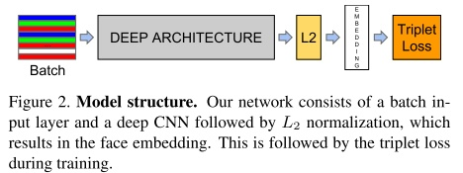

脸部缩略图为紧密裁剪的脸部区域，没有使用2d，3d对齐以及放大转换等预处理。

本文中，作者探索了两类深度卷积神经网络。第一类为Zeiler&Fergus研究中使用的神经网络，我们在网络后面加了多个1*1*d卷积层；第二类为Inception网络。模型结构的末端使用triplet loss来直接分类。triplet loss 的启发是传统loss函数趋向于将有一类特征的人脸图像映射到同一个空间。而triplet loss尝试将一个个体的人脸图像和其它人脸图像分开。

### 2.2 方法

通过 CNN 将人脸映射到欧式空间的特征向量上，计算不同图片人脸特征的距离，通过相同个体的人脸的距离，总是小于不同个体的人脸这一先验知识训练网络。

测试时只需要计算人脸特征，然后计算距离使用阈值即可判定两张人脸照片是否属于相同的个体。

### 2.3 实现

1）对图片使用 CNN 网络提取特征向量。

A）存在特征向量的维度选择问题，维度越小计算越快，但是太小的话很难区分不同图片；维度越大越容易区分不同图片，但是太大训练模型不易收敛，且测试时计算慢，占用空间大。作者实验证明 128 维的特征能够较好的平衡这个问题。

B）CNN 模型的选择，高精度的模型往往参数多，计算量大。移动设备上最好使用体积小，精度略低的模型；服务器上可以使用高精度，高计算量的模型。

2）使用三元损失函数（三联子（triplets）loss）

A）之前的工作有人使用的是二元损失函数，二元损失函数的目标是把相同个体的人脸特征映射到空间中的相同点，而三元损失函数目标是映射到相同的区域，使得类内距离小于类间距离。

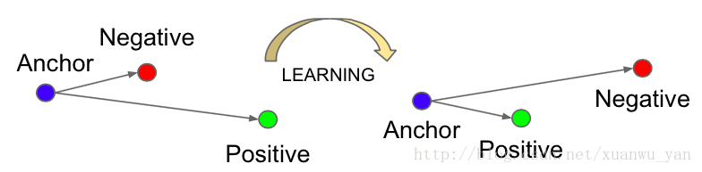

选择一张图片作为anchor，Positive是跟anchor同一个人的，Negative是跟anchor不一样的人的，那我们希望通过学习使得anchor与positive的距离近一些，与negative的距离远一些，我这里直接将这样的三张图片的组合称为三元组。

B）假设 x 是输入的图片，f(x)∈Rd 是 CNN 表示后的特征向量，三元函数为

2018-04-03 15-35-58 的屏幕截图

最终损失函数：

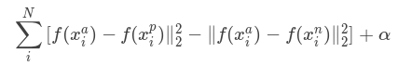

其中，ɑ为positive/negtive的边界。

对于整个数据集来说，这样的三元组的数量是非常多的，假设总共有N张图片，每个人有K张图，那么数量级大概是N*N*K, 而且这些组合当中有一些是非常容易满足上述条件的，那么对于优化的意义不大，所以应该通过更加合理的方式来选择这样的三元组。

如论文中所说，我们应该选择违背上述条件最严重的组合（有点像SVM吧。），是否违背上述条件是要通过计算图片之间的embedding的欧式距离得到，但是embedding又是不断在优化更新，也就是说违背条件最严重的组合是有可能不断变化的，如果每次更新都重新选择一次，那么对训练效率会有很大影响。文中提到了两种替代的方案:

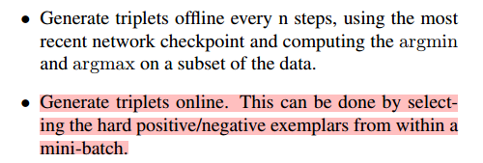

一是每经过特定的迭代次数，选用最新的checkpoint，在一个训练数据子集上面选择一次三元组。

二是一种在线方法，每训练一次minibatch，选择一次三元组。

而facenet中选用的就是第二种，这样训练的思路就很清晰了，在一个minibatch中，我们根据当时的embedding，选择一次三元组，在这些三元组上计算triplet-loss, 再对embedding进行更新，不断重复，直到收敛或训练到指定迭代次数。那接下来就看一下facenet中是怎么具体操作的。

C）可以看到上面的公式中需要三个输入人像，如何选择这一个三元组训练呢？为了保证训练收敛速度，我们就选择距离最远的相同人像，和距离最近的不同人像来训练好了。于是作者在每个 mini-batch 中进行上述选择。

D）卷积网络。选择模型是常见的问题，作者针对 ZF/GoogLeNet 做了不同的测试。

E）最终验证。通过计算不同图片的特征向量的距离，使用阈值后得到结果。

### 2.4 triplets筛选

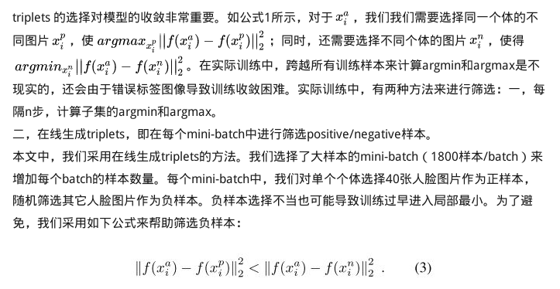

参考文章

<https://blog.csdn.net/u011918382/article/details/79006782>

### 2.5 总结

1）提取特征直接计算距离，比之前的使用 PCA + SVM 更加简单，训练的损失函数直接针对实际误差，end-to-end 方式训练都能提高精度。

2）只要有个人脸的 bounding box 就行。

其他实验结果参考 <https://zhuanlan.zhihu.com/p/24837264>